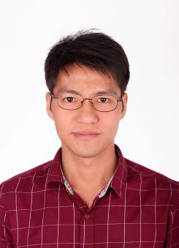

**2011.09—2015.6 防灾科技学院 地下水科学与工程（本科生）**

主修课程：水文地质学基础，水文学原理，岩土力学，地下水动力学、地下水污染与控制等

**2015.09—2018.6 中国地质大学（北京） 水利工程（研究生）**

主修课程：水文学原理与模型，水资源评价与管理，水资源与环境系统分析，高级水文地质学

**教育背景**

**实习经历**

**专业技能**

**自我评价**

生日：1991.08.25 现居：北京市海淀区中国地质大学

电话：18911767302 邮箱：gubinhua123@163.com

古彬华

求职意向：水文地质/环境地质相关工作岗位

PERSONAL RESUME

**语言技能：**英语CET6、C/C++、JavaScript、NodeJS、HTML、CSS计算机编程

**专业技能：**熟悉Visual ModelFlow水流数值模拟软件、AutoCAD、ArcGIS以及MapGIS制图软件

**办公技能：**熟练使用Word、Excel、PPT等常用办公软件

**2016.09-今 中国国土资源经济研究院 技术骨干**

工作描述：

* 协助老师进行项目资料收集、整理，总结阶段研究成果，制作ppt汇报项目进展，独立完成项目报告部分内容编写，完成老师交代的其他任务；
* 收获：提高的自己科研能力和人际交往能力，积累了宝贵的工作经验。

**2014.04-2015.03 开元博创环境有限公司 技术骨干**

工作描述：

* 参与公司《某公司乙醇加工项目地下水环境影响评价》项目全过程，前期参与了项目资料收集整理，中期进行现场调查，钻孔布设与施工、独立编制工程图件等，后期主要建立数值模型，编写环评报告部分章节。
* 收获：团队合作是高效完成一件工作的保障，了解的环评工作基本流程，提升了自己实践能力。

工作积极认真，细心负责，熟练运用办公自动化软件，善于在工作中提出问题、发现问题、解决问题，有较强的分析能力；勤奋好学，踏实肯干，动手能力强，认真负责，有很强的社会责任感；坚毅不拔，吃苦耐劳，喜欢和勇于迎接新挑战。